附件1

青海省2024年上半年中小学教师资格面试
线上报名审核程序操作指南

报名系统中填报的信息和通过微信小程序上报的资料，均通过“青海教资面试审核”微信小程序进行审核。已在“中小学教师资格考试”网站注册报名的考生，按以下流程操作。
一、注册登录
扫描下方二维码进行注册登录，注册时考生的姓名、手机号、证件类型、证件号信息，务必与报名系统中的注册报名信息一致。
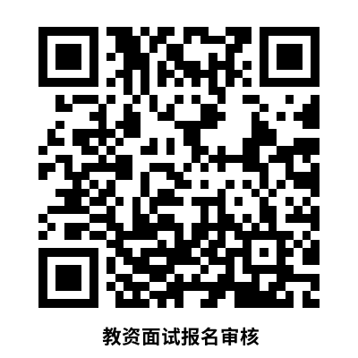

青海教师资格面试审核程序码

操作步骤：
1.考生选择“青海省”考区，进入教师资格面试资料审核程序。进入系统后，考生应仔细阅读“面试审核考生告知承诺书”，点击“我已阅读并同意”进入系统“登录”页面。
2.点击登录页面的“还没有账号？点击注册”链接，进入注册页面，按页面要求填写注册信息。
3.若忘记登录密码，可点击登录页的“忘记密码？”链接，进入后按页面内容完善信息，点击“确认”。密码重置后，考生可复制新密码进行登录。

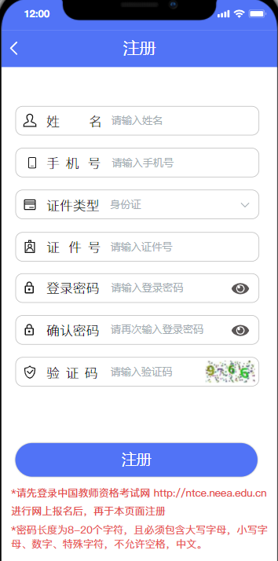
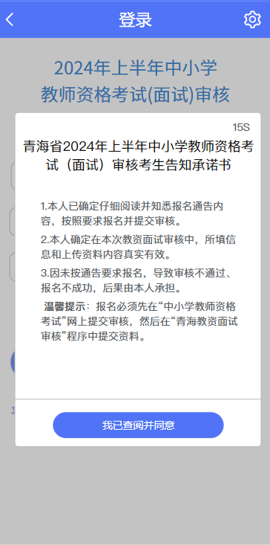
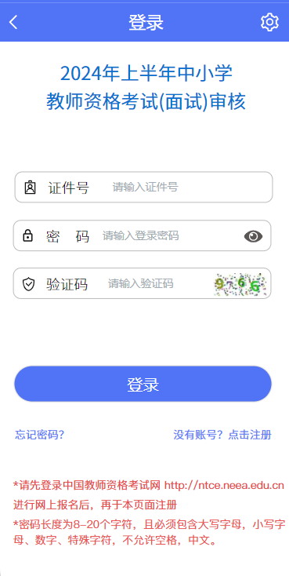

二、上传资料流程
考生上传提交的资料应使用教师资格面试审核程序中提供的固定格式，自编无效。
1.选择“在校生或非在校生” 2.选择报考类型
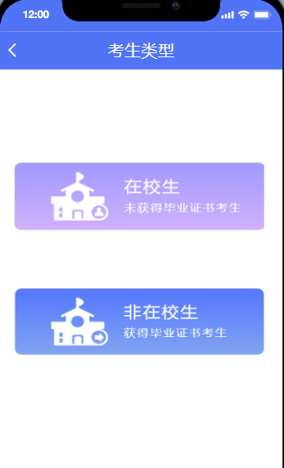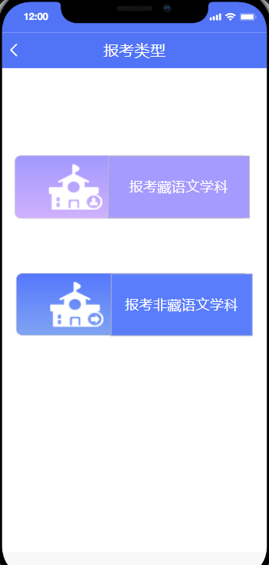
- 选择考生类型 4、上传“学籍/学历验证码”
（仅报考“藏语文学科”填写）
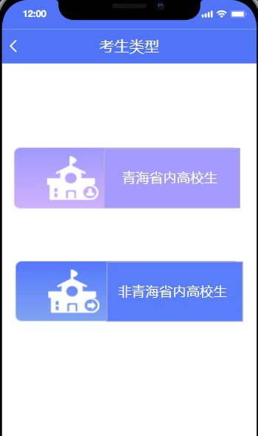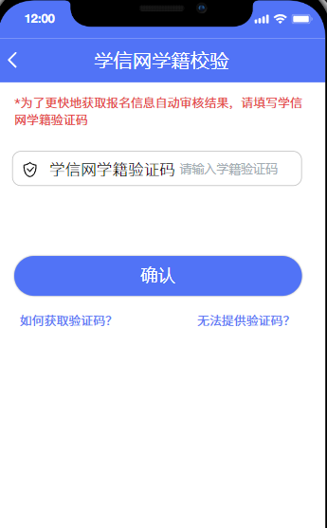
5.上传证明材料
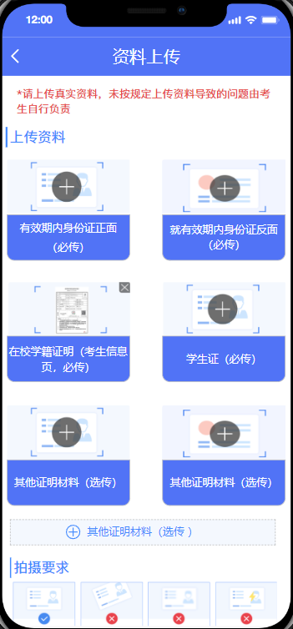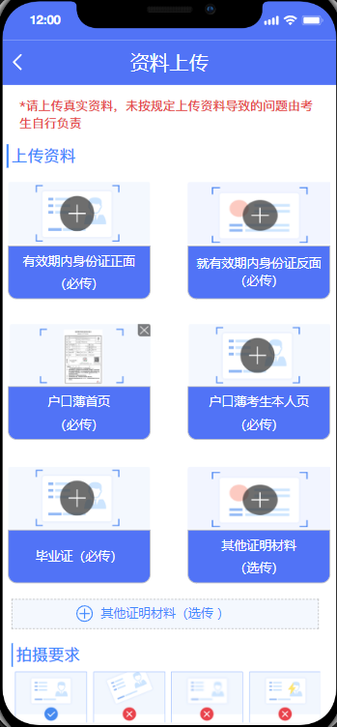
在校生上传材料 非在校生上传材料
三、线上资格审核
资料上传成功后，工作人员将对报考系统中的信息和微信小程序上传的资料进行考试资格审核，审核结果通过“青海教师资格面试审核”微信小程序反馈，请及时查看。
1.微信小程序中显示“审核成功”，待报名系统中同步显示“审核已通过”后及时完成缴费为报名成功。
2.审核期间如有疑难问题，请咨询审核单位，审核单位不代表面试考试地点，具体面试考试地点以准考证为准。
3.未在规定时间内提交资料或修改上交资料，导致审核时间截止后报名系统中信息仍处于“待审核”状态的，视为自动放弃报考。
4.网上审核只对考生面试报名信息规范性等进行审核，考生学历信息审核将在教师资格认定阶段完成。
四、常见问题解答
1.报名系统中的信息错误。微信小程序中显示“审核不通过”，同步显示审核不通过原因（如：考生因信息有误、照片格式错误、提交资料不符合要求等），报名系统中显示“待审核”状态。先按提示在报名系统中修改错误信息，同步重新填报面试信息，而后在微信小程序中重新提交资料。务必按操作要求和先后顺序提交修改资料，否则无效。
2.报名系统中的信息和微信小程序中的信息均有错误。微信小程序中显示“审核不通过”，同步显示审核不通过原因，报名系统中显示“待审核”状态。先按提示在报名系统中修改错误信息，同步重新填报面试信息，而后在微信小程序中重新提交修改资料。务必按操作要求和先后顺序提交修改资料，否则无效。
3.微信小程序中信息错误。微信小程序中显示“审核不通过”，同步显示审核不通过原因，报名系统中显示“待审核”状态。根据审核不通过原因仅需在微信小程序中提交修改资料即可。
4.若长时间处于待审核状态，请检查在教师资格面试资料审核程序中修改信息后，是否在教师资格报名系统中重新提交了报名信息。
5.没有上传“学籍/学历验证码”界面，“学籍/学历验证码”仅限于报考藏语文学科考生上传，如果报考了藏语文学科，请检查是否在第二步骤选择了“报考藏语文学科”。
6.学信网学籍验证码查询方式（https://my.chsi.com.cn）。
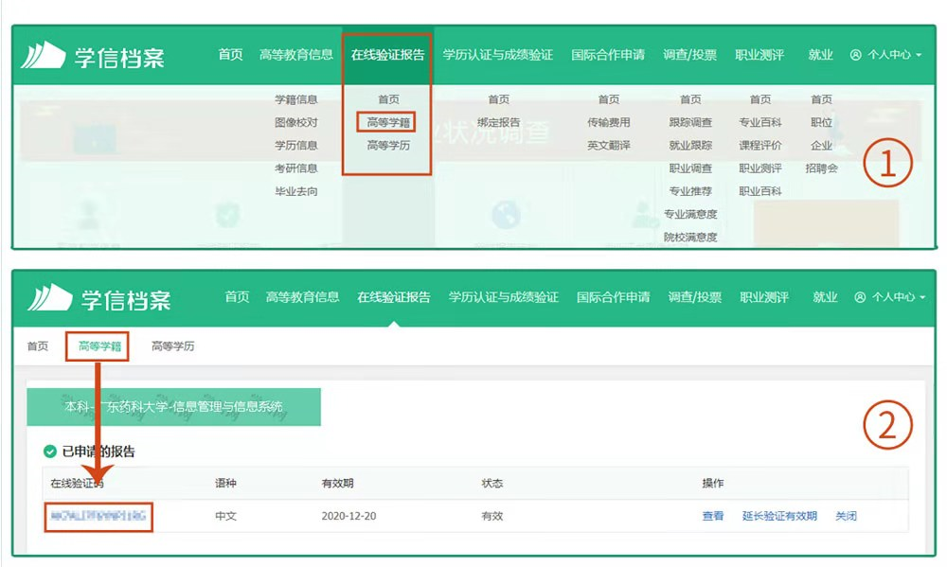

五、审核结果
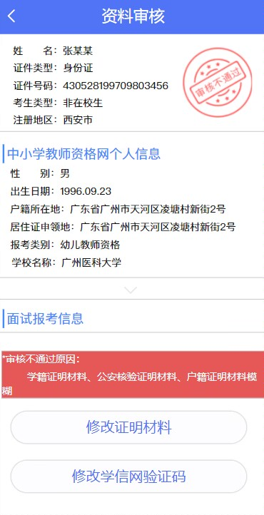
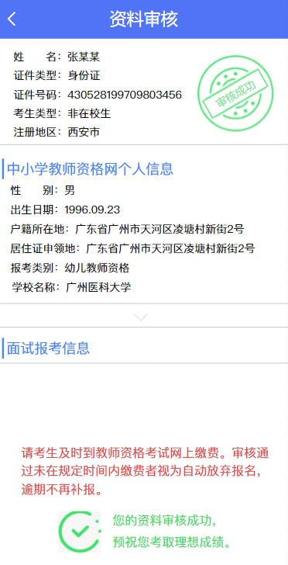

审核成功 审核不通过

附件2

学籍证明

姓名： ，性别： ， 年 月出生，身份证号 ，学号： ，系我校（院）
专业师范类／非师范类全日制（普通/职业）教育 中专/专科/本科/研究生 在籍 年级学生，该生于 年 月入学，学制 年。若该生顺利完成学业，达到学校相关要求，将于 年 月毕业并取得毕业证书。
特此证明。

大学（学院、学校）
学籍管理部门（盖章）
年 月 日

注：1.本证明仅供招生计划内在校学生报考全国中小学教师资格考试使用。
2.本证明由考生所在学校学籍管理部门盖章后生效，其他部门盖章无效。
3.如因学籍证明信息差错造成的问题由考生及所在学校负责。
4.在校生报考中小学教师资格考试面试现场审核时，须提交此证明原件，复印件无效。

附件3

面试流程

一、考核内容
面试遵循《中小学和幼儿园教师资格考试标准》和《考试大纲》（面试部分），主要考核申请人职业道德、心理素质、仪表仪态、言语表达、思维品质等教学基本素养和教学设计、教学实施、教学评价等教学基本技能。
二、面试方法
面试采取结构化面试、情境模拟等方式，通过备课（或活动设计）、试讲（或演示）、答辩（或陈述）等环节进行。面试考核使用教育部考试中心统一研制的面试测评系统。
三、面试程序
1.候考：考生持面试准考证、身份证按时到达考试地点，进入候考室候考。
2.抽题：按考点安排，登录面试测评软件系统，计算机从题库中随机抽取试题（幼儿园类别考生从抽取的2道试题中任选1道，其余类别只抽取1道试题），经考生确认后，系统打印试题清单。
3.备课：考生持备课纸、试题清单进入备课室，撰写教案（或演示活动方案），时间20分钟。
4.回答规定问题：考官从题库中随机抽取2个规定问题，考生按题回答，时间5分钟。
5.试讲/演示：考生按照准备的教案（或活动方案）进行试讲（或演示），时间10分钟。
6.答辩：考官围绕考生试讲（或演示）内容和测试项目进行提问，考生答辩，时间5分钟。
7.评分：考官依据评分标准对考生面试表现进行综合评分，填写《面试评分表》，经组长签字确认，同时通过面试测评系统提交评分。
四、其他事项
1.新增面试科目、中职专业课、实习指导课教师资格考试面试单独命题，不使用测评系统抽题。
2.面试成绩总分为100分。考生成绩由各分项得分加权累加而得（各项目权重依照《考试大纲》规定）。

附件4

面试科目及考试大纲

一、面试科目
1.幼儿园教师资格考试面试不分科目。
2.小学教师资格考试面试科目分为：语文、藏语文、英语、道德与法治、数学、科学、音乐、体育、美术、心理健康教育、信息技术、小学全科，共12个学科。
3.初级中学教师资格考试面试科目分为：语文、藏语文、数学、英语、物理、化学、生物、道德与法治、历史、地理、音乐、体育与健康、美术、信息技术、历史与社会、科学、心理健康教育、日语，共18个学科。
4.高级中学教师资格考试面试科目分为：语文、藏语文、数学、英语、物理、化学、生物、思想政治、历史、地理、音乐、体育与健康、美术、信息技术、通用技术、心理健康教育、日语，共17个学科。
5.中职文化课教师资格考试的面试科目与高级中学教师资格考试面试科目相同。
二、面试大纲
幼儿园、小学、初中及高中面试大纲请登录报名网站查询。中职文化课类别面试大纲目前参照高中类别执行。
附件5

中职（专业课和实习指导课）教师资格考试大纲

(试行)（面试部分）

一、测试性质
面试是中小学教师资格考试的有机组成部分，属于标准参照性考试。笔试合格者，参加面试。中职专业课和中职实习指导面试没有指定教材，无需带入考场。
二、测试目标
面试主要考察申请教师资格人员应具备的新教师基本素养、职业发展潜质教育教学实践能力，主要包括：
1.良好的职业道德、心理素质和思维品质。
2.仪表仪态得体，有一定的表达、交流、沟通能力。
3.能够恰当地运用教学方法、手段，教学环节规范，较好地达成教学目标。
三、测试内容与要求
（一）职业认知
1.热爱职业教育，有较强的从教愿望，正确认识、理解教师的职业特征，了解职业教育现状，遵守教师职业道德规范，能够正确认识、分析和评价教育教学实践中的师德问题。
2.有较为长远的个人职业生涯设计或发展规划。
3.关爱学生、尊重学生，公正平等地对待每一位学生，关注每一位学生的成长。
（二）心理素质
1.积极、开朗，有自信心。
具有积极向上的精神，主动热情工作。
具有坚定顽强的精神，不怕困难。
2.有较强的情绪调节与自控能力。
能够有条不紊地工作，不急不躁。
能够冷静地处理问题，有应变能力。
能公正地看待问题，不偏激，不固执。
（三）仪表仪态
1.仪表整洁，符合教育职业和场景要求。
2.举止大方，符合教师礼仪要求。
3.肢体语言得体，符合教学内容要求。
（四）言语表达
1.语言清晰，语速适宜，表达准确。
口齿清楚，讲话流利，发音标准，声音洪亮，语速适宜。讲话中心明确，层次分明，表达完整，有感染力。
2.善于倾听、交流，有亲和力。
具有较强的口头表达能力，善于倾听别人的意见，并能够较准确地表达自己的观点。在交流中尊重对方、态度和蔼。
（五）思维品质
1.能够迅速、准确地理解和分析问题，有较强的综合分析能力。
2.能够清晰有条理地陈述问题，有较强的逻辑性。
3.能够比较全面地看待问题，思维灵活，有较好的应变能力。
4.能够提出具有创新性的解决问题的思路和方法。
（六）教学设计
1.了解课程的目标和要求，准确把握教学内容。
准确把握学科专业知识、实训课和实践技能培养的教学内容﹑理解本课（本单元）在教材中的地位以及与其他单元的关系。
2.根据教学内容和课程标准的要求确定教学目标﹑教学重点和难点。
3.教学设计要体现学生的主体性，因材施教，选择合适的教学形式与方法。
（七）教学实施
1.能够有效地组织学生的学习活动，注重激发学生的学习兴趣，有与学生交流的意识。
2.能够科学准确地表达和呈现教学内容。
3.能够适当地运用板书，板书工整、美观、适量。
4.能够较好地控制教学时间和教学节奏，合理地安排教与学的时间，较好地达成教学目标。
（八）教学评价
1.在教学实施过程中注重对学生进行评价。
2.能客观评价自己的教学效果。
四、测试方法
采取结构化面试和情境模拟相结合的方法，通过抽题备课、试讲、答辩等方式进行（无指定书目，不需要考生自带教材。考生按照考点要求完成考试各环节即可）。
考生按照有关规定随机抽取备课题目，进行备课，时间20分钟，接受面试，时间20分钟。考官根据考生面试过程中的表现，进行综合性评分。
五、评分标准
序号 | 测试  项目 | 权重 | 分值 | 评分标准
一 | 职业  认知 | 10 | 3 | 热爱教师职业，对教师工作的基本内容和职责有清楚了解，了解职业教育现状
一 | 职业  认知 | 10 | 4 | 有较为长远的个人职业生涯设计或发展规划
一 | 职业  认知 | 10 | 3 | 了解职业学校学生群体现状，关爱学生，尊重学生、平等对待学生，关注学生发展
二 | 心理  素质 | 5 | 3 | 自信、开朗、善于沟通、有上进心
二 | 心理  素质 | 5 | 2 | 有较强的情绪调节能力
三 | 仪表  仪态 | 5 | 2 | 衣着整洁，仪表得体，符合教师职业特点
三 | 仪表  仪态 | 5 | 3 | 行为举止端庄大方，教态自然，肢体表达得当
四 | 言语  表达 | 10 | 5 | 语言清晰，表达准确，语速适宜
四 | 言语  表达 | 10 | 5 | 善于表达、交流，语言有亲和力
五 | 思维  品质 | 10 | 4 | 思维缜密，思路清晰
五 | 思维  品质 | 10 | 6 | 分析问题全面、细致、有条理，准确地理解并找出问题核心，创新性地解决问题
六 | 教学  设计 | 15 | 5 | 准确把握课程的教学目标与要求
六 | 教学  设计 | 15 | 5 | 根据学科特点和教学对象，确定具体的教学重点和难点，设计教学方法
六 | 教学  设计 | 15 | 5 | 教学设计体现学生的主体性
七 | 教学  实施 | 35 | 6 | 情境创设合理，关注学习动机的激发
七 | 教学  实施 | 35 | 10 | 教学内容表述和呈现清楚、准确
七 | 教学  实施 | 35 | 4 | 善于启发，引导学生自主学习
七 | 教学  实施 | 35 | 8 | 板书设计突出主题，层次分明；板书工整、美观、适量
七 | 教学  实施 | 35 | 7 | 教学环节安排合理；时间节奏控制恰当；教学方法和手段运用有效
八 | 教学  评价 | 10 | 5 | 能对学生进行过程性评价
八 | 教学  评价 | 10 | 5 | 能客观地评价教学效果
六、题型结构
面试过程分为3个环节：
第1环节 回答问题（5分钟）
面试考官组长从问答题中随机抽取两个题目，考生在5分钟之内回答完毕。
第2环节 试讲教学设计（10分钟）
面试考生从教学设计题中随机抽取一个题目，在20分钟之内备课（在面试前进行）完毕后，用10分钟时间试讲完毕。
要求：
1.配合教学内容适当板书。
2.可恰当运用教具。
3.教学过程需有互动环节。
4.教学中应有过程性评价。
第3环节 答辩（5分钟）
由1-2名面试考官根据面试考生在前两个环节的表现，分别提出1个问题，考生在5分钟之内答辩完毕。

附件6

中小学教师资格考试（面试）科目代码列表

序号 | 科目名称 | 代码 | 备注
（一） | 幼儿园
1 | 幼儿园 | 141
（二） | 小学
 | 小学语文 | 241
 | 小学藏语文 | 241A | 2020年新增
 | 小学英语 | 242
 | 小学道德与法治 | 243
 | 小学数学 | 244
 | 小学科学 | 245
 | 小学音乐 | 246
 | 小学体育 | 247
 | 小学美术 | 248
 | 小学信息技术 | 249 | 2017年下半年新增
 | 小学心理健康教育 | 250 | 2017年下半年新增
 | 小学全科 | 251 | 2017年下半年新增
（三） | 初中
 | 语文（初级中学） | 343
 | 藏语文（初级中学） | 343A | 2020年新增
 | 数学（初级中学） | 344
 | 英语（初级中学） | 345
 | 日语（初级中学） | 345A | 2017年下半年新增
 | 物理（初级中学） | 346
 | 化学（初级中学） | 347
 | 生物（初级中学） | 348
 | 道德与法治（初级中学） | 349
 | 历史（初级中学） | 350
 | 地理（初级中学） | 351
 | 音乐（初级中学） | 352
 | 体育与健康（初级中学） | 353
 | 美术（初级中学） | 354
 | 信息技术（初级中学） | 355
 | 历史与社会（初级中学） | 356
 | 科学（初级中学） | 357
 | 心理健康教育（初级中学） | 359 | 2017年下半年新增
（四） | 高中
 | 语文（高级中学） | 443
 | 藏语文（高级中学） | 443A | 2020年新增
 | 数学（高级中学） | 444
 | 英语（高级中学） | 445
 | 日语（高级中学） | 445A | 2017年下半年新增
 | 物理（高级中学） | 446
 | 化学（高级中学） | 447
 | 生物（高级中学） | 448
 | 思想政治（高级中学） | 449
 | 历史（高级中学） | 450
 | 地理（高级中学） | 451
 | 音乐（高级中学） | 452
 | 体育与健康（高级中学） | 453
 | 美术（高级中学） | 454
 | 信息技术（高级中学） | 455
 | 通用技术（高级中学） | 458
 | 心理健康教育（高级中学） | 459 | 2017年下半年新增

